Муниципальное дошкольное образовательное учреждение
«Детский сад «Колосок »» муниципального образования –
Михайловский муниципальный район Рязанской области
__________________________________________________________________
391710, Рязанская область, г. Михайлов, ул. Тружениц, д. 7 а, телефон (49130) 2-22-38

Конкурсно-игровая программа
«День Победы» для детей 5–7 лет
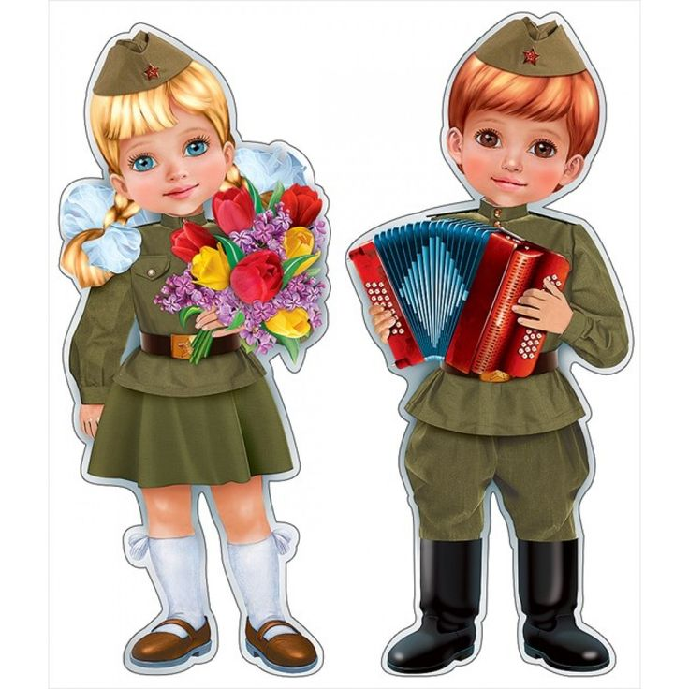

Подготовил:
воспитатель
МДОУ «Детский сад «Колосок»»:
Панферова Е.А.

г. Михайлов
2017 г.
ЦЕЛЬ: формирование у старших дошкольников нравственно-патриотических чувств.
ЗАДАЧИ:
• приобщать детей к всенародному празднику;
• учить доброжелательному отношению друг к другу во время соревнований.

Зал празднично оформлен. Дети старшей группы заходят в зал под музыку «Военного марша» Г. Свиридова и встают полукругом у центральной стены.

Ведущий. Здравствуйте, ребята! Течет река времени. Минуло уже много десятков лет с того незабываемого и страшного дня, когда настежь распахнулись огромные двери войны… много воды унесла река времени с тех пор. Заросли шрамы окопов, исчезли пепелища сожженных городов, выросли новые поколения. Но каждый год наша страна отмечает незабываемый праздник – День победы, который принес мир и счастье в наши дома. Последние залпы самой страшной и кровопролитной войны в истории человечества отгремели 74 года назад. Это одновременно и грустный, и радостный праздник. Грустный, потому, что в этой войне погибло более 20 миллионов наших сограждан. А радостный. Потому, что мы победили! Но никогда мы не забудем мужество солдат, которые отдали свою жизнь за свободу и счастье своей Родины. Память о погибших будет вечна!

Дети читают стихи о войне

Ведущий. Поклон тебе, солдат России,
За ратный подвиг на войне,
За птичьи песни в небе синем,
За мир и счастье на земле!
Неугасима память поколений
И в память тех, кого так свято чтим,
Давайте встанем на мгновенье
И в скорби постоим и помолчим…

Почтим память героев, отдавших свою жизнь за свободу и счастье нашей Родины минутой молчания.

Минута молчания (звук метронома).
Дети садятся на стульчики.

Ведущий. Наш народ смелый, отважный, прошел в годы войны через тяжелые испытания, но выстоял, победил! Первый мирный день…Весна! Народ ликует и поет, улыбками сверкают лица и прямо на улицах кружатся девочки в нежном вальсе.
Ведущий. Как известно, самый незаменимый на фронте человек – это простой солдат. Он должен быть и метким, и ловким, и сильным, и смекалистым, и впрочем, что об этом долго рассказывать! Вы во всем убедитесь сами, когда примите участие в нашей конкурсно-игровой программе. Ведь все мальчики – будущие солдаты, будущие защитники нашей Родины. Для того чтобы наша встреча прошла весело и с задором, мы заранее разделили мальчиков на две команды: команду «синих» и команду «зеленых».
Как известно, день у солдат начинается с подъема. Они встают, одеваются и быстро становятся в строй. Давайте и мы попробуем сделать все быстро и четко.
Проводится эстафета «Рота, подъем!»

По команде ведущей: «Рота, подъем!», мальчики встают со своих мест и быстро строятся в 2 шеренги, в соответствии с цветом атрибутов. Ведущая отмечает команду, которая построилась первой.

Ведущий. После умывания и завтрака солдат ожидают разные занятия: строевая и физическая подготовка, изучение устава и многое другое. Мы сейчас проведем занятия по физической подготовке.

Проводится эстафета «Полоса препятствий».

Команды должны преодолеть полосу препятствий: пробежать по доске, перешагнуть через блок, пролезть под дугу.

Ведущий. Солдат должен уметь хорошо стрелять, попадать прямо в цель. Приглашаю наших новобранцев на стрельбище.

Проводится эстафета «Меткий стрелок».

Мальчики по очереди добегают до отмеченной линии и бросают мешочки с песком в обруч, лежащий на расстоянии 2 метра. После метания игроки возвращаются в свою команду. Ведущая отмечает команду, у которой больше мешочков достигло цели.

Ведущий. Нести службу и в мирное время нелегко. Солдаты должны быть сильными, ловкими, выносливыми. Они должны уметь переносить тяжелые предметы. Сегодня тяжелым предметом у нас будет мяч. Но этот мяч не обычный прыгунок, а достаточно тяжелый - набивной.

Эстафета «Тяжелая ноша».

Мальчики стоят в колоннах. Перед каждой колонной набивной мяч. Нужно, широко расставив ноги и наклонившись, прокатить мяч до последнего в колонне участника. Последний участник берет мяч, несет его в начало колонны и опять начинает прокатывание мяча. Ведущая отмечает команду, в которой первым вернется на место игрок, с которого начиналось соревнование.

Ведущий. Наших мальчишек ждут новые испытания. Посмотрим, какие из вас выйдут кавалеристы!

Проводится соревнование «Веселые кавалеристы».

Ведущий. Во время войны бывало и такое, что случались ранения у наших доблестных солдат. И всегда им на помощь приходили медицинские сестры, которые делали перевязки. Давайте мы сейчас с вами попробуем оказать первую медицинскую помощь. Девочки у нас будут медсестрами, а мальчики – ранеными бойцами. Надо как можно скорее, но аккуратно и безболезненно перебинтовать руку, ногу или голову бойца.

Проводится игра-соревнование «Кто скорее перебинтует раненого».

Ведущий. Вот и подошла к концу наша конкурсная программа. Со всеми заданиями наши мальчики справились прекрасно. Главное, что проигравших сегодня нет, и быть не могло. Мы надеемся, что в будущем из наших мальчиков получатся настоящие защитники, умеющие постоять за себя, своих близких, свою Родину!

Дети читают стихи.

Ведущий. Наш праздник подошел к концу.
Давайте будем беречь планету,
Во всей вселенной похожей нету.
Давайте будет дружить друг с другом,
Как дружит солнце с травой и лугом!
С праздником 9 мая!
С Днем Победы!
Под песню «День победы» Д. Тухманова, в исполнении Л. Лещенко дети покидают зал.

